Mogelpackung?
1
- Sucht zu Hause oder auch im Supermarkt nach Verpackungen, von denen ihr vermutet, dass es sich um Mogelpackungen handelt.
- (Gruppenarbeit) Wählt aus den mitgebrachten Packungen zwei Verpackungen aus, die euch für eine weitere Untersuchung am interessantesten erscheinen und begründet die Entscheidung.
- Entwickelt eine Strategie zur Untersuchung der Verpackungen auf Mogelei.
- Untersucht die Verpackungen entsprechend der Strategie.
5. Präsentiert euer Ergebnis den Mitschülern und Mitschülerinnen.
Inhaltliche Kurzbeschreibung:
2
Die Schülerinnen und Schüler beurteilen Verpackungen, die sie im Handel vorfinden. Dazu müssen sie zunächst den Packungsinhalt ermitteln bzw. um zu der Vermutung zu gelangen, dass es sich um eine Mogelpackung handelt den Inhalt abschätzen. Anschließend muss das tatsächliche Volumen der Verpackung bestimmt bzw. in geeigneter Weise abgeschätzt werden.
Funktion der Aufgabe – Stellung innerhalb des Unterrichts
- Erwerb von Kompetenzen (Argumentieren, Problemlösen)
- Entwicklung von Lösungsstrategien
- Präsentation von Arbeitsergebnissen
Doppeljahrgangsstufe:
Jahrgangsstufe 9/10, Abendrealschule
Schulformen, in denen entwickelt/ erprobt wurde:
Marie-Curie-Realschule Bottrop
Erforderliche Vorkenntnisse:
Bezogen auf die mathematischen Kompetenzen:
- Flächen- und Volumenberechnung von Quadern, Prismen und Zylindern
- Prozentrechnung
- Rechnen mit Größen (Bestimmung von Volumen durch Dichte und Masse)
Bezogen auf die Unterrichtsmethode:
- Formen eigenverantwortlichen Arbeitens:
Einzelarbeit, Gruppenarbeit,
- Präsentation
Bezug zu den Kompetenzen des Kernlehrplans:
3
 | Argumentieren / Kommunizieren
 |  | Schülerinnen und Schüler | Hier speziell:
Lesen |  | - ziehen Informationen aus einfachen authentischen Texten (z.B. Zeitungsberichten) und mathematischen Darstellungen, analysieren und beurteilen die Aussagen | bestimmen aus Texten zum Eichgesetz und Packungsbeschriftungen maßgebliche Größen.
Kommunizieren |  | - überprüfen und bewerten Problembearbeitungen
Präsentieren |  | - präsentieren Problembearbeitungen in vorbereiteten Vorträgen
Begründen |  | - nutzen mathematisches Wissen und mathematische Symbole für Begründungen und Argumentationsketten | begründen Vermutungen, verifizieren bzw. falsifizieren ihre Vermutung in der Diskussion mit MitschülerInnen

 | Problemlösen
 |  | Schülerinnen und Schüler | Hier speziell:
Erkunden |  | - zerlegen Probleme in Teilprobleme
Reflektieren |  | - vergleichen Lösungswege und Problemlösestrategien und bewerten sie

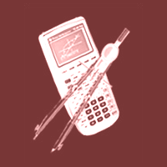 | Werkzeuge
 |  | Schülerinnen und Schüler | Hier speziell:
Darstellen |  | - wählen geeignete Medien für die Dokumentation und Präsentation aus | messen relevanter Größen zur Volumenberechnung

 | Geometrie
 |  | Schülerinnen und Schüler | Hier speziell:
Erfassen |  | - benennen und charakterisieren Körper (Zylinder, Pyramiden, Kegel, Kugeln) und identifizieren sie in ihrer Umwelt
ErfassenAnwenden |  | - berechnen geometrische Größen und verwenden dazu den Satz des Pythagoras, Ähnlichkeitsbeziehungen und die Definitionen von Sinus, Kosinus und Tangens und begründen Eigenschaften von Figuren mit Hilfe des Satzes von Thales | berechnen das Volumen verschiedener Verpackungen
Messen |  | - schätzen und bestimmen Umfänge und Flächenuinhalte von Kreisen und zusammengesetzten Flächen sowie Oberflächen und Volumina von Zylindern, Pyramiden, Kegeln und Kugeln | zeichnen maßstabsgerecht

 | Funktionen
 |  | Schülerinnen und Schüler | Hier speziell:
Anwenden |  | - nutzen Maßstabsverhältnisse

Arbeitsblätter zum Eichgesetz
4
Auszug aus dem Eichgesetz:
Zweiter Abschnitt:
Fertigpackungen und Schankgefäße
EichG § 6 Begriffsbestimmungen für Fertigpackungen

(1) Fertigpackungen im Sinne dieses Gesetzes sind Erzeugnisse in Verpackungen beliebiger Art, die in Abwesenheit des Käufers abgepackt und verschlossen werden, wobei die Menge des darin enthaltenen Erzeugnisses ohne Öffnen oder merkliche Änderung der Verpackung nicht verändert werden kann.
(2) Im Sinne dieses Gesetzes ist:
1. Füllmenge die Menge, die eine einzelne Fertigpackung enthält,
2. Nennfüllmenge die Menge, die die Fertigpackung enthalten soll,
3. Inverkehrbringen das Anbieten, Vorrätighalten zum Verkauf oder zur sonstigen Abgabe, Feilhalten und jedes Abgeben an andere.
EichG § 7 Anforderungen an Fertigpackungen
(1) Fertigpackungen dürfen nur hergestellt, in den Geltungsbereich dieses Gesetzes verbracht oder in den Verkehr gebracht werden, wenn die Nennfüllmenge angegeben ist
und die Füllmenge den festgelegten Anforderungen entspricht.
(2) Fertigpackungen müssen so gestaltet und befüllt sein, dass sie keine größere Füllmenge vortäuschen, als in ihnen enthalten ist.
Mogelpackungen???
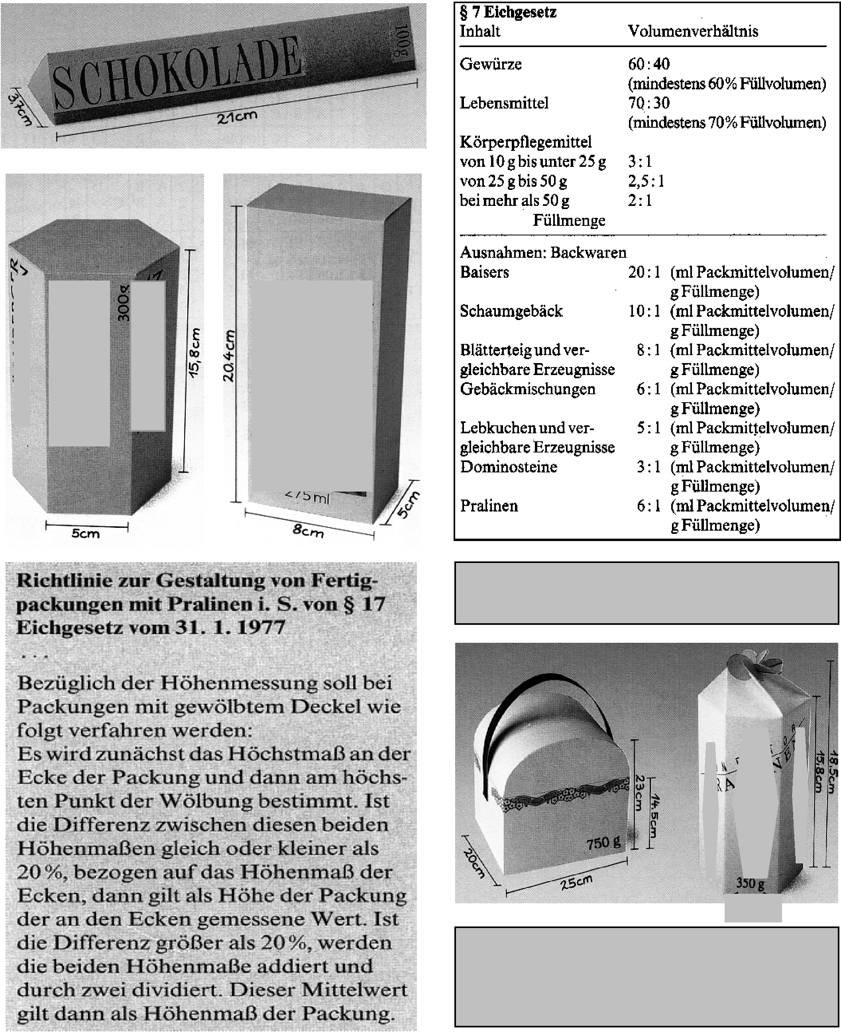
Creme
Was bedeutet z.B. das Verhältnis 6 : 1 bei Pralinenpackungen?
7 cm
5
Mögliche Schülerlösungen:
6
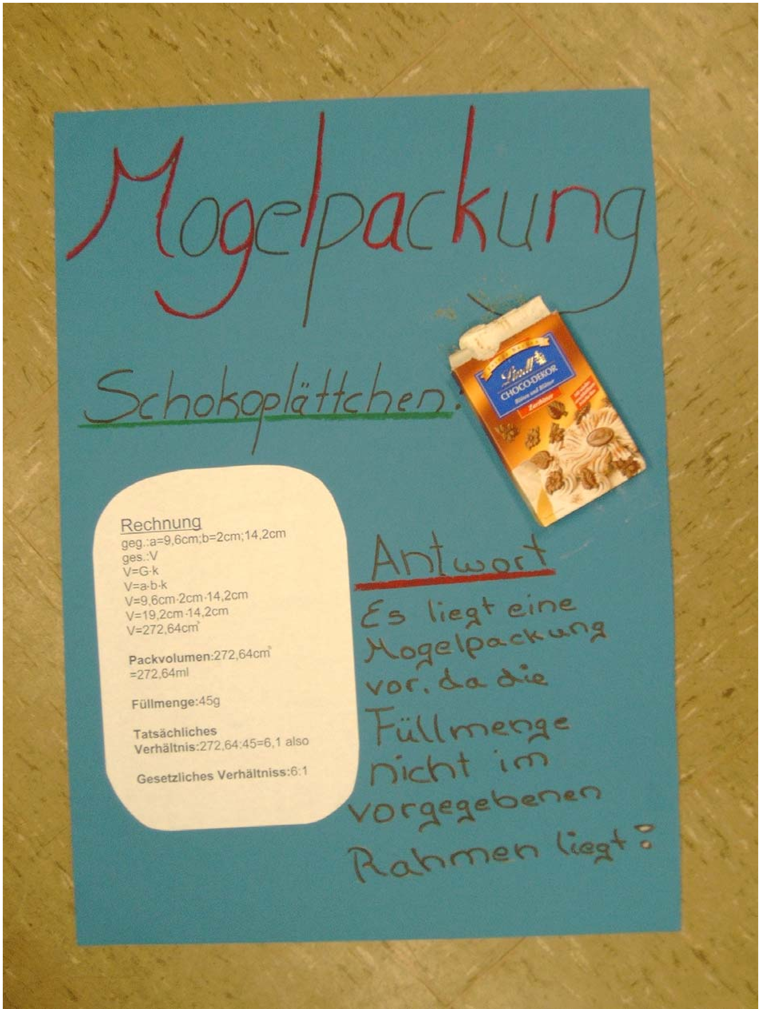
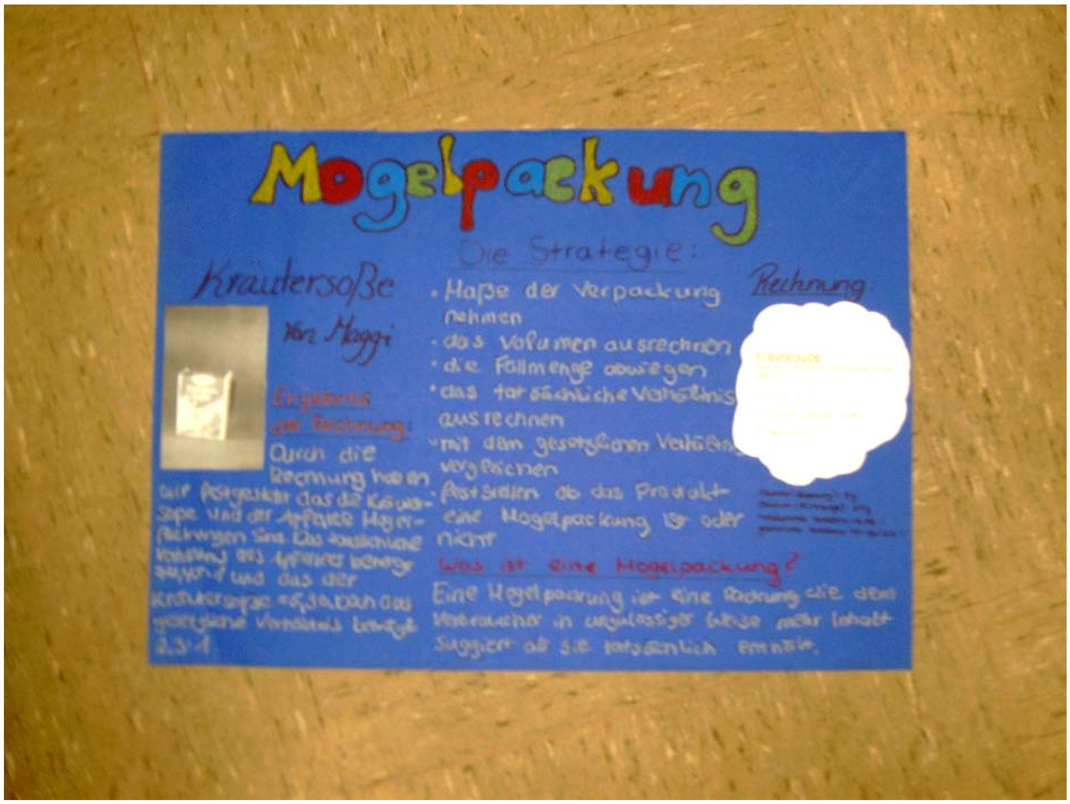

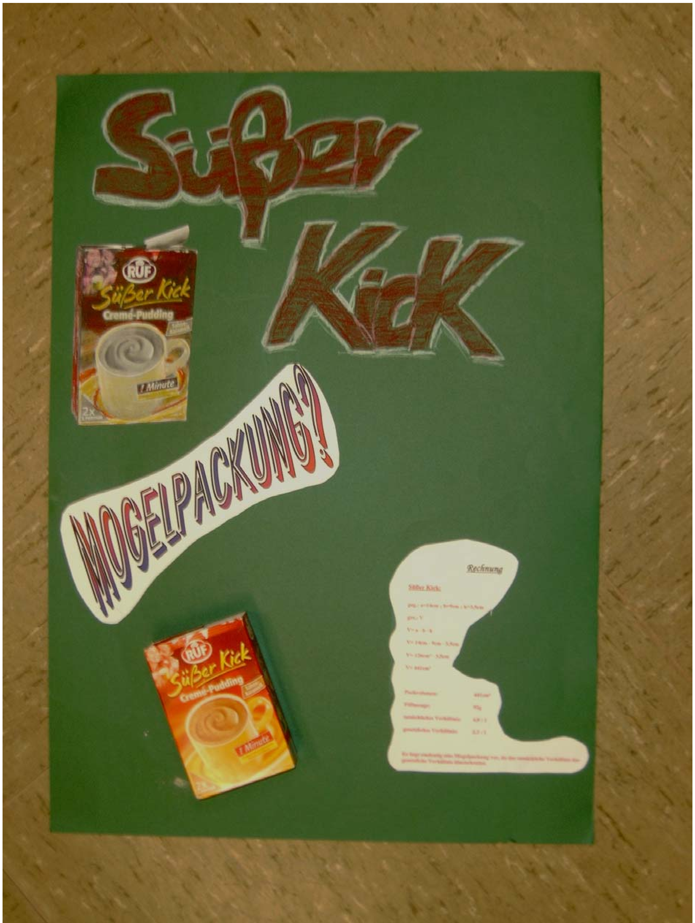
8
Mögliche, ggf. erprobte Unterrichtsorganisation:
9
Die Aufgabe wurde in Einzel- und Gruppenarbeit durchgeführt.
Die Schüler präsentierten die Ergebnisse in Form einer Präsentation im Plenum. Dies bietet sich besonders an, wenn die Schülergruppen unterschiedliche Produkte bearbeiten. Möglich ist hier auch die Präsentation in Form eines Museumsganges.
Mögliche Variationen der Aufgabe und des Aufgabenniveaus:
Die Aufgabe kann variiert werden durch Vorgabe verschiedener Verpackungen, bei denen sowohl Mogelpackungen als auch reguläre Packungen zur Verfügung gestellt werden. Hierbei besteht die Möglichkeit die Verpackungen so auszuwählen, dass die zu berechnenden Körper im Erfahrungsbereich der Schüler liegen und somit von ihnen exakt berechnet werden können.
Durch Auswahl bislang unbekannter Körper kann auch die Einführung und Berechnung neuer Körper initiiert werden.
Erstellt von:
SINUS Projekt 1 Set Nord, Marie-Curie-Realschule Bottrop

